- 信用卡还款优化
- 为了避免财务人员发生重复付款的情况，现在需要技术部把信用卡还款业务操作流程设计成和超级转账一样，即把“信用卡还款”加入到“资金代付款管理”，流程跟超级转账一样，未付款的在“信用卡还款代付”，已付款的便标记转账成功过账到“信用卡还款代付历史”：下图为超级转账参考图
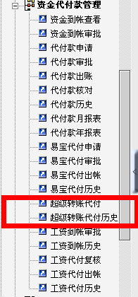
- 为了避免把信用卡还款业务再操作为T+1业务代付出去，从而发生重复付款的情况，现在需要技术部在“资金代付管理”下“代付款出账”处把信用卡的出账模式设计为跟超级转账一样，即“打印资金账单”时下载出来的资金账单内容如下图：
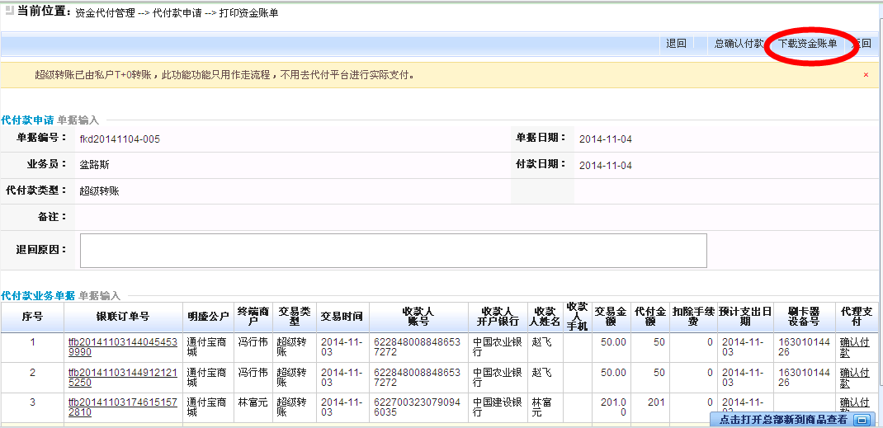
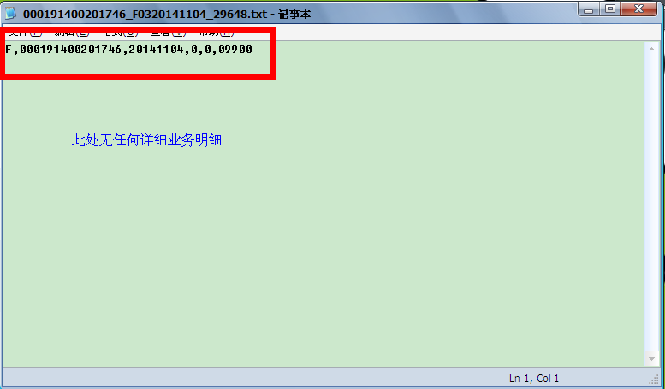

3、为了财务报表的数据真实准确，现在需要技术部把信用卡还款的“收取终端商户手续费”费率由0.58%上调为0.78%

